

МИНИСТЕРСТВО НАУКИ И ВЫСШЕГО ОБРАЗОВАНИЯ РОССИЙСКОЙ ФЕДЕРАЦИИ

Федеральное государственное бюджетное образовательное учреждение

высшего образования

**«МИРЭА - Российский технологический университет»**

РТУ МИРЭА

Институт радиоэлектроники и информатики

Кафедра геоинформационных систем

# ОТЧЕТ

**ПО ПРАКТИЧЕСКОЙ РАБОТЕ № 10**

# *Изучение работы триггеров*

# по дисциплине

**«**ИНФОРМАТИКА**»**

Выполнил студент группы *ИНБО-10-23 Боргачев Т. М.*

Принял

*Синичкина Д. А.*

*Чижикова Н. С.*

*Ассистент кафедры ГИС*

*Ассистент кафедры ГИС*

|  |  |  |
| --- | --- | --- |
| Практическая | « » 2023 г. |  |
| работа выполнена |  |  |
| «Зачтено» | « » 2023 г. |  |

Москва 2023

**СОДЕРЖАНИЕ**

1 ПОСТАНОВКА ЗАДАЧИ 3

2 ПРОЕКТИРОВАНИЕ И РЕАЛИЗАЦИЯ 4

2.1 Одноступенчатый асинхронный RS-триггер на элементах И-НЕ 4

2.2 Одноступенчатый асинхронный RS-триггер на элементах ИЛИ-НЕ 4

2.3 Одноступенчатый синхронный RS-триггер на элементах И-НЕ 5

2.4 Двухступенчатый синхронный RS-триггер с асинхронными входами предустановки, выполненный на элементах И-НЕ 6

2.5 Одноступенчатый D-триггер, выполненный на элементах И-НЕ 7

2.6 Динамический RS-триггер, работающий по переднему фронту, выполненный на элементах И-НЕ 8

2.7 Динамический RS-триггер, работающий по заднему фронту, выполненный на элементах ИЛИ-НЕ 9

2.8 Т-триггер с асинхронными входами предустановки, выполненный на основе двухступенчатого RS-триггера 10

2.9 JK-триггер 11

3 ВЫВОДЫ 12

4 ИНФОРМАЦИОННЫЕ ИСТОЧНИКИ 13

# 1 ПОСТАНОВКА ЗАДАЧИ

Изучить на практике работу триггеров:

1. Одноступенчатый асинхронный RS-триггер на элементах И-НЕ
2. Одноступенчатый асинхронный RS-триггер на элементах ИЛИ-НЕ
3. Одноступенчатый синхронный RS-триггер на элементах И-НЕ
4. Двухступенчатый синхронный RS-триггер с асинхронными входами предустановки, выполненный на элементах И-НЕ
5. Одноступенчатый D-триггер, выполненный на элементах И-НЕ
6. Динамический RS-триггер, работающий по переднему фронту, выполненный на элементах И-НЕ
7. Динамический RS-триггер, работающий по заднему фронту, выполненный на элементах ИЛИ-НЕ
8. Т-триггер с асинхронными входами предустановки, выполненный на основе двухступенчатого RS-триггера
9. JK-триггер

# 2 ПРОЕКТИРОВАНИЕ И РЕАЛИЗАЦИЯ

## 2.1 Одноступенчатый асинхронный RS-триггер на элементах И-НЕ

Таблица переходов одноступенчатого асинхронного RS-триггера на элементах И-НЕ представлена в табл. 1.

Таблица 1 – Таблица переходов триггера 1

|  |  |  |  |  |
| --- | --- | --- | --- | --- |
| $$\overline{S}$$ | $$\overline{R}$$ | $$Q(t+1)$$ | $$\overline{Q(t+1)}$$ | **Режим** |
| 0 | 0 | 1 | 1 | Запрещенная комбинация |
| 0 | 1 | 1 | 0 | Установка 1 |
| 1 | 0 | 0 | 1 | Установка 0 |
| 1 | 1 | $$Q(t)$$ | $$\overline{Q(t)}$$ | Хранение |

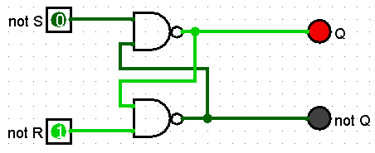Функциональная схема одноступенчатого асинхронного RS-триггера на элементах И-НЕ (рис. 1).

Рисунок 1 - Одноступенчатый асинхронный RS-триггер на элементах И-НЕ

## 2.2 Одноступенчатый асинхронный RS-триггер на элементах ИЛИ-НЕ

Таблица переходов одноступенчатого асинхронного RS-триггера на элементах ИЛИ-НЕ представлена в табл. 2.

Таблица 2 – Таблица переходов триггера 2

|  |  |  |  |  |
| --- | --- | --- | --- | --- |
| **S** | **R** | $$Q(t+1)$$ | $$\overline{Q(t+1)}$$ | **Режим** |
| 0 | 0 | $$Q(t)$$ | $$\overline{Q(t)}$$ | Хранение |
| 0 | 1 | 0 | 1 | Установка 0 |
| 1 | 0 | 1 | 0 | Установка 1 |
| 1 | 1 | 0 | 0 | Запрещенная комбинация |

Функциональная схема одноступенчатого асинхронного триггера на элементах ИЛИ-НЕ (рис. 2).

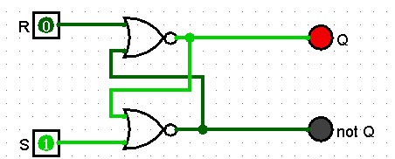

Рисунок 2 - Одноступенчатый асинхронный RS-триггер на элементах ИЛИ-НЕ

## 2.3 Одноступенчатый синхронный RS-триггер на элементах И-НЕ

Таблица переходов одноступенчатого синхронного RS-триггера на элементах И-НЕ представлена в табл. 3.

Таблица 3 – Таблица переходов триггера 3

|  |  |  |  |  |  |
| --- | --- | --- | --- | --- | --- |
| **C** | **S** | **R** | $$Q(t+1)$$ | $$\overline{Q(t+1)}$$ | **Режим** |
| 0 | * | * | $$Q(t)$$ | $$\overline{Q(t)}$$ | Хранение |
| 1 | 0 | 0 | $$Q(t)$$ | $$\overline{Q(t)}$$ | Хранение |
| 1 | 0 | 1 | 0 | 1 | Установка 0 |
| 1 | 1 | 0 | 1 | 0 | Установка 1 |
| 1 | 1 | 1 | 1 | 1 | Запрещенная комбинация |

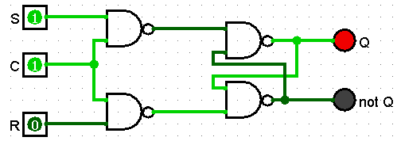Функциональная схема одноступенчатого синхронного RS-триггера на элементах И-НЕ (рис. 3).

Рисунок 3 - Одноступенчатый синхронный RS-триггер на элементах И-НЕ

## 2.4 Двухступенчатый синхронный RS-триггер с асинхронными входами предустановки, выполненный на элементах И-НЕ

Таблица переходов двухступенчатого синхронного RS-триггера на элементах И-НЕ представлена в табл. 4.

Таблица 4 – Таблица переходов триггера 4

|  |  |  |  |  |  |  |  |
| --- | --- | --- | --- | --- | --- | --- | --- |
| **C** | $$\overline{S}$$ | $$\overline{R}$$ | **S** | **R** | $$Q(t+1)$$ | $$\overline{Q(t+1)}$$ | **Режим** |
| * | 0 | 0 | * | * | 1 | 1 | Запрещенная комбинация |
| * | 0 | 1 | * | * | 1 | 0 | Асинхронная 1 |
| * | 1 | 0 | * | * | 0 | 1 | Асинхронный 0 |
| 0 | 1 | 1 | * | * | $$Q(t)$$ | $$\overline{Q(t)}$$ | Хранение |
| 1 | 1 | 1 | * | * | $$Q(t)$$ | $$\overline{Q(t)}$$ | Хранение |
|  | 1 | 1 | 0 | 1 | 1 | 0 | Синхронная установка 0 |
|  | 1 | 1 | 1 | 0 | 1 | 0 | Синхронная установка 1 |
|  | 1 | 1 | 1 | 1 | 1 | 1 | Запрещенная комбинация |

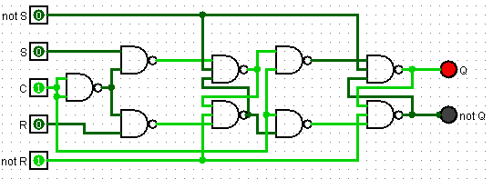Функциональная схема двухступенчатого синхронного RS-триггера с асинхронными входами предустановки, выполненного на элементах И-НЕ (рис. 4).

Рисунок 4 - Двухступенчатый синхронный RS-триггер с асинхронными входами предустановки, выполненный на элементах И-НЕ

## 2.5 Одноступенчатый D-триггер, выполненный на элементах И-НЕ

Таблица переходов одноступенчатого D-триггера на элементах И-НЕ представлена в табл. 5.

Таблица 5 – Таблица переходов триггера 5

|  |  |  |  |  |
| --- | --- | --- | --- | --- |
| **C** | **D** | $$Q(t+1)$$ | $$\overline{Q(t+1)}$$ | **Режим** |
| 0 | * | $$Q(t)$$ | $$\overline{Q(t)}$$ | Хранение |
| 1 | 0 | 0 | 1 | Установка 0 |
| 1 | 1 | 1 | 0 | Установка 1 |

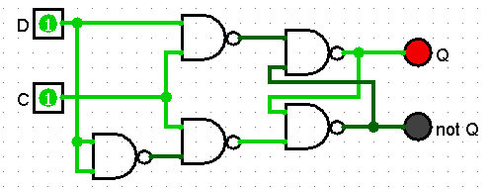Функциональная схема одноступенчатого D-триггера, выполненного на элементах И-НЕ (рис. 5).

Рисунок 5 – Одноступенчатый D-триггер, выполненный на элементах И-НЕ

## 2.6 Динамический RS-триггер, работающий по переднему фронту, выполненный на элементах И-НЕ

Таблица переходов динамического RS-триггера на элементах И-НЕ представлена в табл. 6.

Таблица 6 – Таблица переходов триггера 6

|  |  |  |  |  |  |
| --- | --- | --- | --- | --- | --- |
| **C** | $$\overline{S}$$ | $$\overline{R}$$ | $$Q(t+1)$$ | $$\overline{Q(t+1)}$$ | **Режим** |
| 0 | * | * | $$Q(t)$$ | $$\overline{Q(t)}$$ | Хранение |
| 1 | * | * | $$Q(t)$$ | $$\overline{Q(t)}$$ | Хранение |
|  | 0 | 0 | 0 | 0 | Запрещенная комбинация |
|  | 1 | 0 | 1 | 0 | Синхронная установка 1 |
|  | 0 | 1 | 0 | 1 | Синхронная установка 0 |
| * | 1 | 1 | $$Q(t)$$ | $$\overline{Q(t)}$$ | Хранение |

Функциональная схема динамического RS-триггера, работающего по переднему фронту, выполненного на элементах И-НЕ (рис. 6).

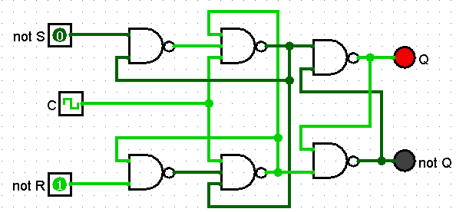

Рисунок 6 - Динамический RS-триггер, работающий по переднему фронту, выполненный на элементах И-НЕ

## 2.7 Динамический RS-триггер, работающий по заднему фронту, выполненный на элементах ИЛИ-НЕ

Таблица переходов динамического RS-триггера на элементах ИЛИ-НЕ представлена в табл. 7.

Таблица 7 – Таблица переходов триггера 7

|  |  |  |  |  |  |
| --- | --- | --- | --- | --- | --- |
| **C** | **S** | **R** | $$Q(t+1)$$ | $$\overline{Q(t+1)}$$ | **Режим** |
| 0 | * | * | $$Q(t)$$ | $$\overline{Q(t)}$$ | Хранение |
| 1 | * | * | $$Q(t)$$ | $$\overline{Q(t)}$$ | Хранение |
|  | 1 | 1 | 1 | 1 | Запрещенная комбинация |
|  | 0 | 1 | 1 | 0 | Синхронная установка 1 |
|  | 1 | 0 | 0 | 1 | Синхронная установка 0 |
| * | 0 | 0 | $$Q(t)$$ | $$\overline{Q(t)}$$ | Хранение |

Функциональная схема динамического RS-триггер, работающий по заднему фронту, выполненный на элементах ИЛИ-НЕ (рис. 7).

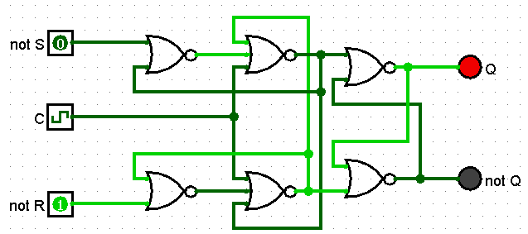

Рисунок 7 - Динамический RS-триггер, работающий по заднему фронту, выполненный на элементах ИЛИ-НЕ

## 2.8 Т-триггер с асинхронными входами предустановки, выполненный на основе двухступенчатого RS-триггера

Таблица переходов T-триггера представлена в табл. 8.

Таблица 8 – Таблица переходов триггера 8

|  |  |  |  |  |  |
| --- | --- | --- | --- | --- | --- |
| **T** | **S** | **R** | $$Q(t+1)$$ | $$\overline{Q(t+1)}$$ | **Режим** |
| * | 0 | 0 | 1 | 1 | Запрещенная комбинация |
| * | 0 | 1 | 1 | 0 | Асинхронная 1 |
| * | 1 | 0 | 0 | 1 | Асинхронный 0 |
| 0 | 1 | 1 | $$Q(t)$$ | $$\overline{Q(t)}$$ | Хранение |
| 1 | 1 | 1 | $$Q(t)$$ | $$\overline{Q(t)}$$ | Хранение |
|  | 1 | 1 | $$\overline{Q(t)}$$ | $$Q(t)$$ | Переключение в противоположное состояние |

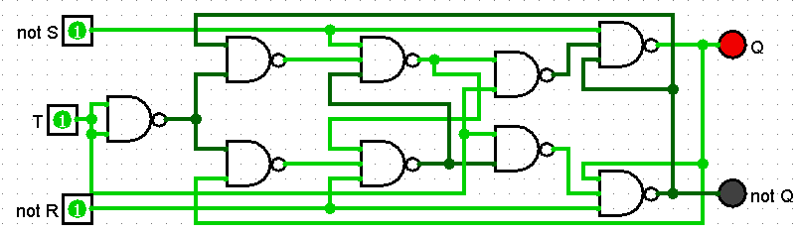Функциональная схема Т-триггера с асинхронными входами предустановки, выполненного на основе двухступенчатого RS-триггера (рис. 8)

Рисунок 8 - Т-триггер с асинхронными входами предустановки, выполненный на основе двухступенчатого RS-триггера

## 2.9 JK-триггер

Таблица переходов JK-триггера представлена в табл. 9.

Таблица 9 - Таблица переходов JK-триггера

|  |  |  |  |  |  |  |  |
| --- | --- | --- | --- | --- | --- | --- | --- |
| **C** | $$\overline{S}$$ | $$\overline{R}$$ | **J** | **K** | $$Q(t+1)$$ | $$\overline{Q(t+1)}$$ | **Режим** |
| * | 0 | 0 | * | * | 1 | 1 | Запрещенная комбинация |
| * | 0 | 1 | * | * | 1 | 0 | Асинхронная 1 |
| * | 1 | 0 | * | * | 0 | 1 | Асинхронный 0 |
| 0 | 1 | 1 | * | * | $$Q(t)$$ | $$\overline{Q(t)}$$ | Хранение |
| 1 | 1 | 1 | 1 |  | 0 | 1 | Подмена входов C и K |
| 1 | 1 | 1 |  | 1 | 1 | 1 | Подмена входов C и J |
|  | 1 | 1 | 1 | 1 | 0 | 1 | Синхронная установка 0 |
|  | 1 | 1 | 1 | 0 | 1 | 0 | Синхронная установка 1 |
|  | 1 | 1 | 1 | 1 | 1 | 1 | Режим T-триггера |

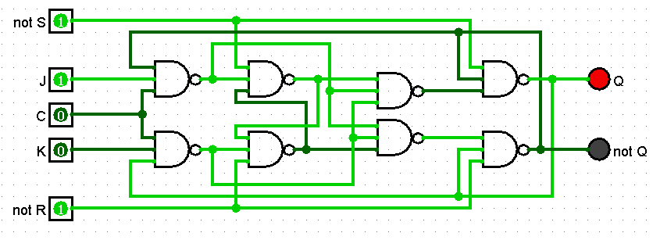Функциональная схема JK-триггера (рис. 9).

Рисунок 9 – JK-триггер

# 3 ВЫВОДЫ

На практике была изучена работа различных триггеров, посредством составления их таблиц истинности, а также функциональных схем в лабораторном комплексе.

Работа была продемонстрирована преподавателю.

# 4 ИНФОРМАЦИОННЫЕ ИСТОЧНИКИ

1. Смирнов, С.С., Карпов Д.А., Информатика: Методические указания по выполнению практических работ / С.С. Смирнов, Д.А. Карпов — М., МИРЭА — Российский технологический университет, 2020. – 102 с. - URL: <https://cloud.mirea.ru/index.php/s/HQgynJsikf2ZsE3?dir=undefined&path=%2F&openfile=9637128> (дата обращения: 30.09.2023). - Режим доступа: Электронно-облачная система – Cloud MIREA РТУ МИРЭА. - Текст: электронный.
2. Требования к оформлению электронных отчетов по работам 5-12-М., МИРЭА – Российский технологический университет. – 10с. – URL: <https://cloud.mirea.ru/index.php/s/HQgynJsikf2ZsE3?dir=undefined&path=%2FЛОВТ%2FТребованияПоОформлениюОтчетов&openfile=9815338> (дата обращения: 30.09.2023). – Режим доступа: Электронно-облачная система – Cloud MIREA РТУ МИРЭА. - Текст: электронный.